Changement d’école :
Si tu quittes l’école en cours d’année, un de tes parents doit signaler ce changement au moins une semaine à l’avance et se présenter au secrétariat le jour du départ pour prendre la fiche informatisée nécessaire à ton inscription dans une autre école.

Si un changement d’école est prévu pour l’année suivante, il faut en informer le secrétariat le plus rapidement possible.

Habillement :
Tu dois porter des vêtements et des souliers qui conviennent à la vie scolaire
et aux saisons. La tenue vestimentaire doit être empreinte de décence et de respect.
Pour circuler dans l’école, tu dois enlever ta casquette ou ton capuchon.

Aucun signe, dessin ou symbole exprimant la violence ne sera toléré. L’adulte se réserve le droit de communiquer avec tes parents si ta tenue vestimentaire est jugée inappropriée.

Éducation physique :
Les souliers de course, le chandail à manches courtes, le short ou le pantalon de sport sont obligatoires. Si tu ne peux pas participer à un cours, tu dois présenter un billet médical à l’enseignant d’éducation physique.

Objets personnels :
Nous demandons à tes parents de bien identifier tous tes effets personnels (matériel, sac, bouteille d’eau, boîte à lunch et vêtements) afin de t’aider à les retrouver rapidement.

Il est interdit d’apporter des objets électroniques et de valeur. En aucun cas, l’école ne peut être responsable d’objets perdus ou volés. L’école peut t’aider à les retrouver, mais non à les remplacer.

Aucun jouet personnel n’est autorisé sauf lors d’une journée spéciale organisée par ton enseignant(e).

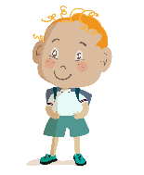

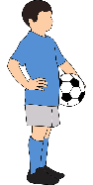

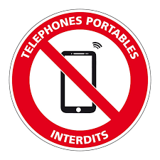
Appareils intelligents
L’utilisation des téléphones cellulaires, des écouteurs et de tout autre appareil électronique personnel (les montres intelligentes, les tablettes, les écouteurs et les jeux électroniques) est interdite du début à la fin de la journée de classe, y compris durant les pauses et l’heure du dîner. Cette interdiction s’applique à l’ensemble du terrain de l’établissement, sauf exception pour des raisons pédagogiques ou de santé, ou pour des besoins particuliers.

L’élève et ses parents comprennent et acceptent qu’en cas de bris, perte ou vol de l’appareil, le CSSDM et son personnel ne peuvent être tenus responsables.

